2026年7月の配架予定図書
7月4日（土）

7月11日（土）

盾と矛
【方丈貴恵/著】
百年の時効
【伏尾美紀/著】
和菓子のアン（文庫）
【坂木司/著】

被告人、ＡＩ
【中山七里/著】
グレタ・ニンプ
【綿矢りさ/著】
神様の御用人（文庫）
【浅葉なつ/著】

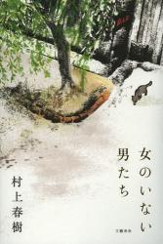


7月18日（土）

7月25日（土）



分水 隠蔽捜査 １１
【今野敏/著】
大河の一滴 最終章
【五木寛之/著】
マスカレード・イブ（文庫）
【東野圭吾/著】

亡霊の烏
【阿部智里/著】
不夜脳 脳がほしがる本当の休息
【東島威史/著】
石垣・宮古 竹富島・西表島
(ことりっぷ)
【昭文社】

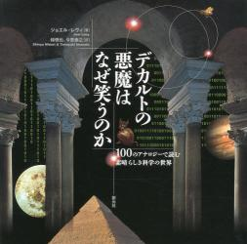

※配架は午前10時からとなります。配架図書は変更になる場合もあります。
※貸出希望の方は、受付左側の図書コーナーにお越しください。希望者複数の
場合は抽選となります。
※新着図書は１家に1冊です。（新着図書とは、配架日から1週間の間です）

